Navodila za delo od 23. 3. 2020 do 27. 3. 2020

Pozdravljeni, ker boste najmanj 14 dni odsotni od rednega pouka v šoli in s tem tudi od rednih ur športa sva vam učitelja športa pripravila aktivnosti, ki jih v tem času izvajate. Seveda je na prvem mestu vaše počutje in zdravje, zato se aktivnosti lotite odgovorno. Če imate vročino, se slabo počutite je športna aktivnost absolutno odsvetovana. Če imate možnost iti v naravo bo to zagotovo blagodejno delovalo na vaše počutje, vendar se izogibajte obljudenih krajev, igrišč, zunanjih fitnesov, igral, klopic, skratka področij, kjer se kopičijo ljudje in lahko za seboj puščajo svoje viruse. Prav tako vam odsvetujeva skupinske športe, kjer je nevarnost okužbe preko telesnega stika in žoge. Za zunanjo rekreacijo so tako najbolj primerni gozdovi, travniki, polja, sprehajalne poti, parki. V primeru, da do njih ne morete dostopati, pa vam priporočava vadbo doma.

Dnevnik vadbe

PON  23.3. | TOR  24.3. | SRE 25.3. | ČET 26.3. | PET 27.3.
vrsta vadbe: | vrsta vadbe: | vrsta vadbe: | vrsta vadbe: | vrsta vadbe:
količina (čas,  št. ponovitev, serij): | količina (čas,  št. ponovitev, serij): | količina (čas,  št. ponovitev, serij): | količina (čas,  št. ponovitev, serij): | količina (čas,  št. ponovitev, serij):

Navodila učencem in učenkam:
- Spodaj so priložene učne priprave za pomoč pri športnem udejstvovanju. Priprave so narejene za vse dni v tednu, tudi tiste, kadar učenci nimajo na urniku športa. Zato lahko takrat aktivnost izvajajo po želji.
- Priložen je dnevnik za vodenje opravljenih nalog/ aktivnosti.

9. A in B. - 24. 3. 2020

- Ogrevanje z raztezanjem

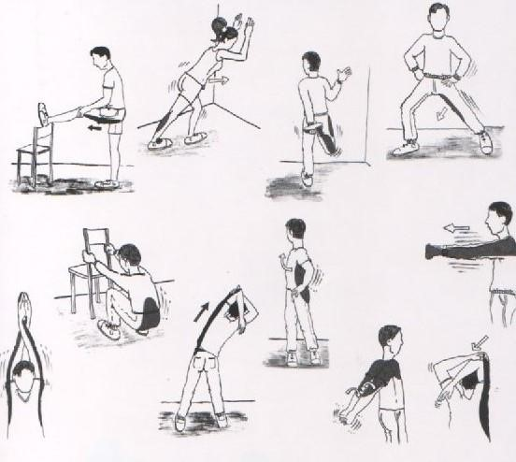

RAZVIJANJE MOČI IN SPLOŠNE KONDICIJSKE PRIPRAVE

 | Ime vaje | Ponovitve | Serije | Odmor | Opombe
 | Počep | 20 | 3 | / | 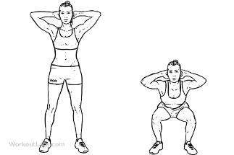
 | Stabilizacija trupa | 60 sec | 3 | / | 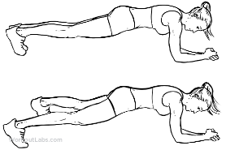
 | Izpadni korak nazaj | 40  (20 vsaka noga) | 3 | / | 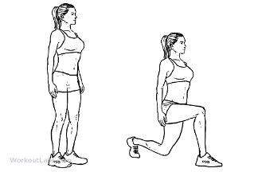
 | Počep poskok | 20 | 3 | / | 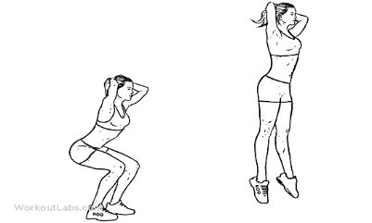
 | »Plezalec« | 60  (30 vsaka noga) | 3 | / | 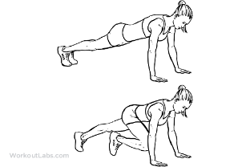
 | Skleca na klopco | 15 | 3 | / | 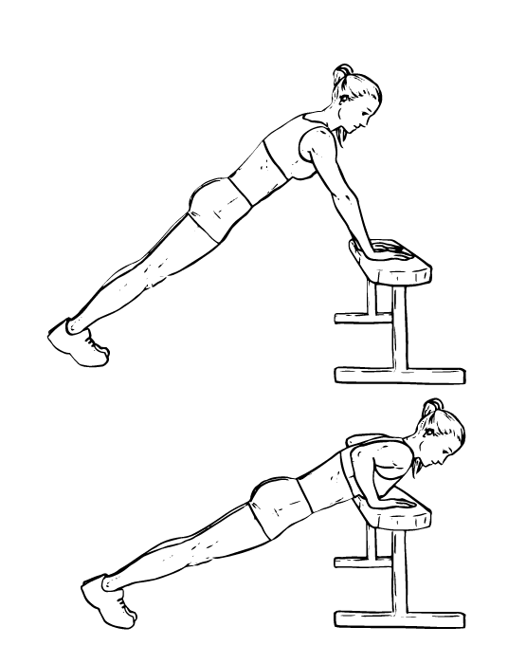
 | Dvig nog-ležiš na hrbtu | 30 | 3 | / | 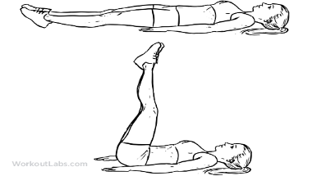
 | Dvig bokov | 30 | 3 |  | 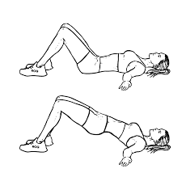
 | Visoka kolena-  SKIPING NA MESTU | 60  (30 vsaka noga) | 3 | 60 sekund | 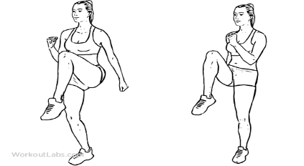

Ohlajanje
Kardio (60-65% FSU max)
Raztezne gimnastične vaje (statično) |  | 6 minut

Opombe
Vaje delaš eno za drugo z minimalnim odmorom. Ko narediš 1 krog vseh vaj imaš odmor 60 sekund. Potem vse ponoviš 4-6x.

9. A in B - 25. 3. 2020

Kompleks gimnastičnih vaj 1 Splošno razgibalne vaje

- Kroženje v vratu.
- Kroženje z rokami z vzponom na prste.
- Z rokami za tilnikom zaklonimo glavo, komolce potiskamo nazaj.
- Odkloni trupa z roko v vzročenju.
- Predklon z usločenim hrbtom.
- Zasuki trupa z roko v odročenju.
- Kroženje s trupom v razkoračni stoji.
- Kroženje z boki s poudarkom naprej.
- Zasuki trupa v predklonu z dotikom roka-nasprotna noga.
- Zamahovanje z nogo vzklajeno z nasprotno roko (predročenje-vzročenje).
- Kroženje s koleni.

FSUmir in FSUmax

Frekvenca srca v mirovanju (FSUmir)

Pri zdravem odraslem človeku znaša 60 do 80 udracev/minuto, pri dobro treniranih vzdržljivostnih športnikih (tekačih, veslačih, kolesarjih …) pa je za polovico nižja; lahko nižja od 40 udarcev/minuto.
V otroškem obdobju in času odraščanja je višja in zelo različna od posameznika do posameznika.

Kako izmerimo srčni utrip v mirovanju
Frekvenca srčnega utripa v mirovanju (FSUmir) je najprimerneje izmeriti zjutraj v postelji takoj po bujenju. Priporočljivo je, da ga merite več dni zapored.

Največja frekvenca srca (FSU max)
S povečanjem intenzivnosti gibanja energijske potrebe rastejo in zahteva po srčnem delu se povečuje. Odnos med povečevanjem obremenitve in naraščanjem srčnega utripa je premosorazmeren.

Izračun FSUmax = 220 – starost (leta). Ta način se uporablja pri netreniranih začetnikih, zlasti starejših ljudeh. Za otroke je bolj uporabna formula FSU max = 210 - (0.5 x leta).

NALOGE:

- Izračunaj svoj FSUmax. Pomagaj si z zgoraj napisano formulo!

FSUmax = ________ - __________ = ______________

- Uleži se na tla in si izmeri svoj FSUmir.

FSUmir = ______________________

- Naredi 40 hitrih počepov in si izmeri FSU! Z merjenjem prični takoj po aktivnosti!

FSU(po počepih) = _____________________

- Teci 600m. Takoj ko končaš s tekom, si izmeri svoj FSU!

FSU(po teku) = _____________________

- Izračunaj koliko % FSUmax si imel med izvajanjem počepov in po teku!

% FSU max (po počepih) = FSU (po počepih) / FSUmax * 100 = _____________
% FSU max (po teku) = FSU (po teku) / FSUmax * 100 = _______________

Vaji ponovi 4 krat in si vsakič izmeri in izračunaj zgornje parametre.

* Pri pouku športa trenutno obdelujemo poglavje odbojke. Če imate možnost dobre internetne povezave si oglejte polfinalno tekmo iz evropskega prvenstva 2019, ki je potekala v Sloveniji (glej spodnjo povezavo). Na posnetku je tekma med reprezentancama Slovenije in Poljske. Dodatna naloga: med ogledom: spremljajte kakšno funkcijo ima igralec, ki ima v ekipi različno barvo dresa. Takšnega igralca imenujemo LIBERO. Opišite kakšno nalogo opravlja in kdaj je prisoten na igrišču.
https://www.youtube.com/watch?v=WVltfxqcqcU

Ljubljana, 16. 3. 2020 Aktiv športa

